
AŞAĞIDAKİ SORULARI YANITLAYALIM

1.

A.
Şeklinin simetrisi aşağıdakilerden hangisidir.





B. C.

2. Aşağıdaki şekillerden hangisinin simetrisi yoktur?

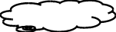

A.
B.
C.

3. Aşağıdaki hayvanlardan hangisinin simetrisi oluşur?
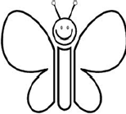
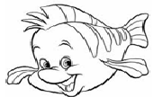
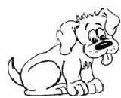

A.
B.
C.

4. Aşağıdaki çiçeklerden hangisinin simetrisi oluşur?
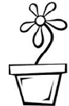

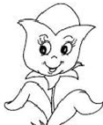

A B C

Aşağıdaki cümlelerde adların yazımı ve noktalama işaretleri ile ilgili yanlışlıklar yapılmış.Yanlış yazılan adı bulup altını çizin.Bu adları doğru olarak noktalı yerlere yazın.Ama dikkat et!Bazı cümleler doğru yazılmış.
Örnek: Orhan’lar burada oturuyor. ………Orhanlar........
**Ahmetler bursaya geldi. ………………………………..……….
**Kedim minnoş çok hasta. ………………………………….……...
**Yarın anıtkabire gideceğiz. ………………………………...……….
**Güler misin, ağlarmısın? ………………………………………….
**Yurdumuzun en uzun nehri kızılırmaktır. ……………………………..…………..
**Bugün kütüphaneye gidecekmisin? ………………………………………….
**Ali’ ler bize gelecek. ………………………………………….
**İstanbula hiç gittin mi? ………………………………………….
** Bugün 10.30da gelecek. ………………………………………….
**Ankaralı, Bursa’lı çocuklar gezideler. ………………………………………….
**Atalar Harbiye mahallesinde oturuyor. ………………………………………….
**29 ekimin önemini bilmeliyiz. ………………………………………….
**Bizim milli marşımız İstiklal marşıdır. ………………………………………….
**Köpeğim karabaşı çok seviyorum. ………………………………………….
**Türk’ler çok çalışkandır. ………………………………………….
**Atatürk’ün annesinin adı Zübeyde hanımdır. …………………………………………

Aşağıda alfamizdeki harfler verilmiştir. Hangilerinin simetrisi vardır. Kutucuklara



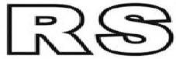





işaretleyelim.
( Hangilerini eşit olarak ayırabiliriz?)






